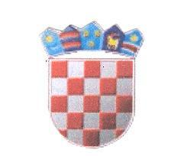

REPUBLIKA HRVATSKA
BRODSKO-POSAVSKA ŽUPANIJA
OPĆINA KLAKAR

ZAHTJEV

za upis djeteta u predškolski program

- PODACI O DJETETU
Ime i prezime djeteta:_________________________________OIB:____________________

Dan, mjesec i godina rođenja:

Adresa stanovanja:

PODACI O RODITELJIMA:
Ime majke : OIB:

ime oca: OIB:

Broj telefona oca/majke:

Zahtjevu se prilaže:
- Preslika izvoda iz matične knjige rođenih ili rodni list za dijete
- Preslika osobne iskaznice roditelja

U Klakaru, _______________2023.godine

Potpis roditelja:

_________________________

